BACCALAURÉAT PROFESSIONNEL

Étude et Définition de Produits Industriels

Épreuve E3 - Unité : U 34

Réalisation d'un projet en CAO

Durée : 10 heures SESSION 2018 Coefficient : 4

Compétences et connaissances technologiques associées sur lesquelles porte l'épreuve :

C 11 : Décoder un CDCF

C 12 : Analyser un produit

C 14 : Collecter les données

C 21 : organiser son travail

C 31 : définir une solution, un projet en exploitant des outils informatiques

C 41 : Communiquer dans le cadre d'une revue de projet

Ce sujet comporte :

- Dossier de présentation page : 2/14

- Dossier technique pages : 3/14 à 5/14

- Dossier ressources pages: 6/14 à 8/14

- Dossier travail pages : 9/14 à 14/14

Documents à rendre par le candidat :

- Dossier FLYINGBUGGY-2018-XXXX (XXXX : n° du candidat)

- Fiche de procédure page 14/14

Calculatrice autorisée conformément à la circulaire N° 2015-178 du 01/10/2015
et documents personnels autorisés.

DOSSIER
DE
PRÉSENTATION

Visualiser le diaporama « Présentation FLINGBUGGY »

DOSSIER
TECHNIQUE

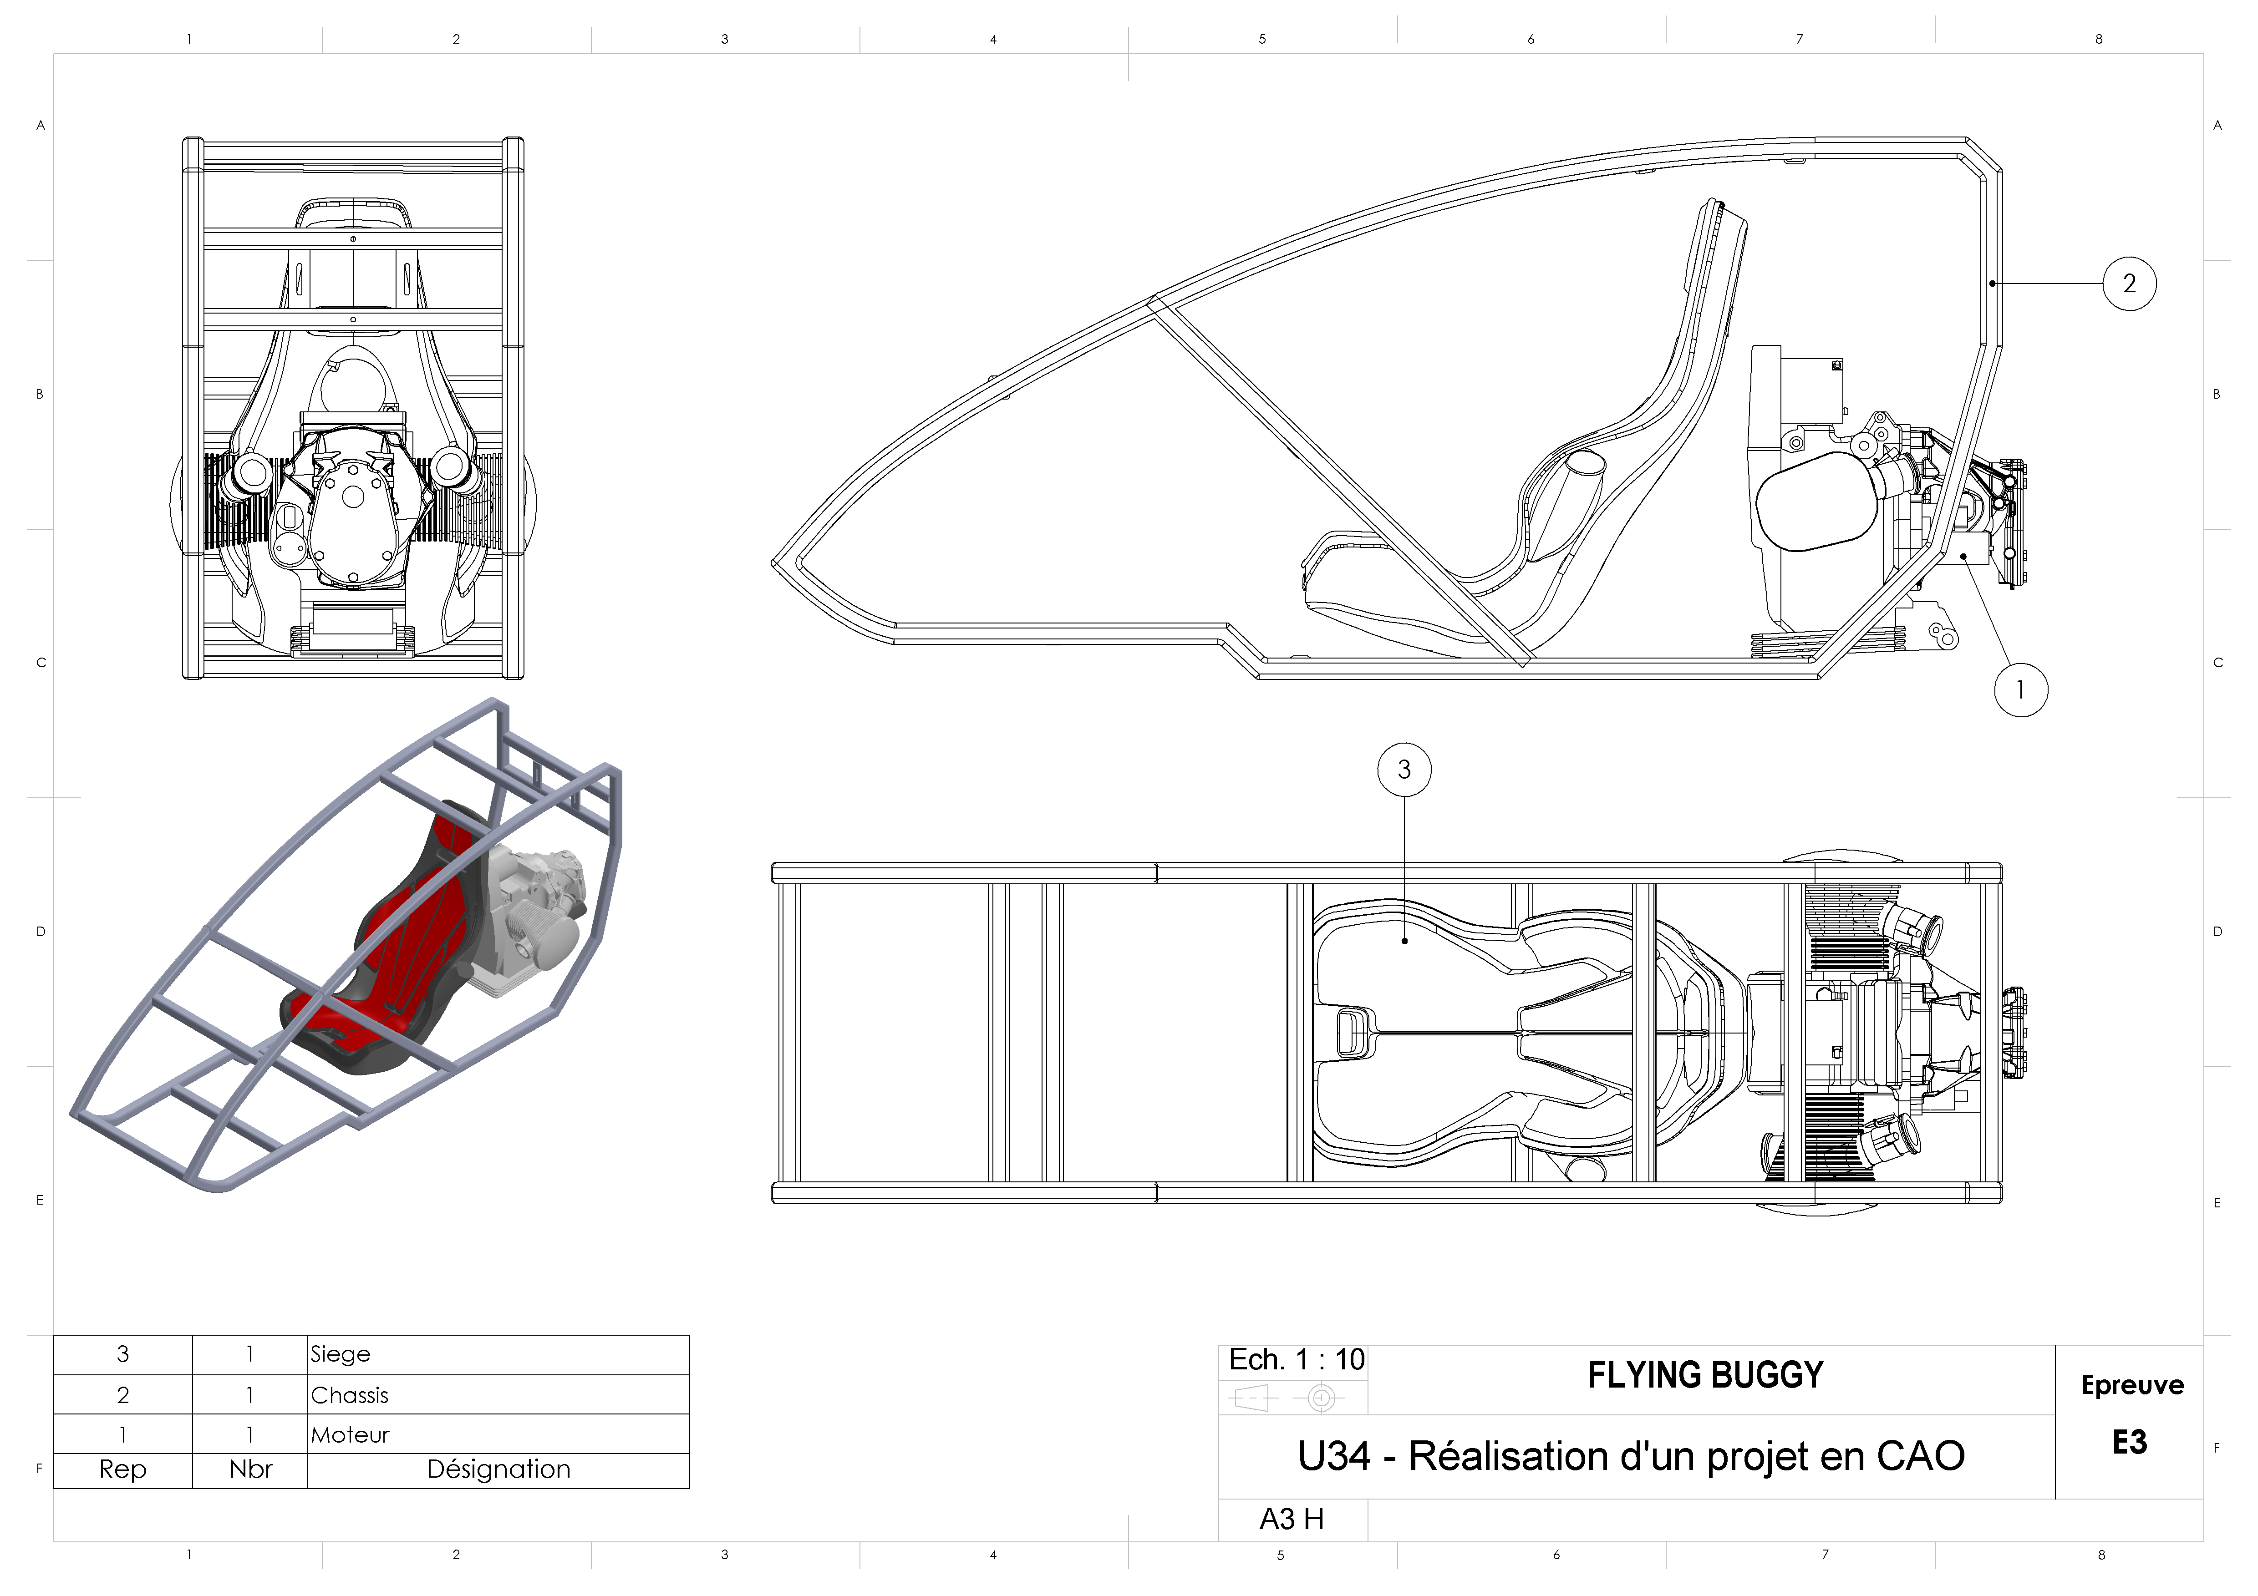

Spécifications du SkyRunner
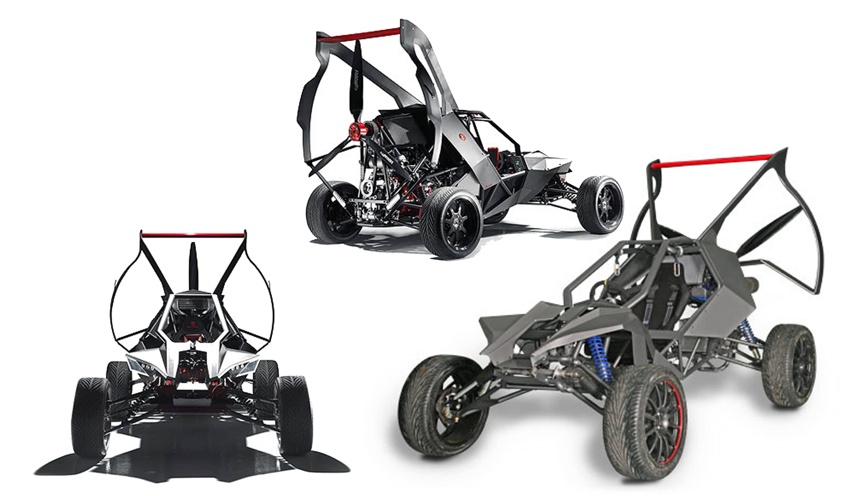
Le buggy de skyrunner (420kg) est doté du moteur Ford Eco Boost 1l qui produit un couple de 100Nm et propulse le véhicule de 0 - 100 km/h en 4,3s. Sa vitesse maxi est de 185 km/h au sol et de 89km/h en vol. Avec un plein, le buggy a une autonomie de 805 km sur route et de 322 km dans les airs. Le skyrunner peut voler à une altitude maxi de 10 000 pieds.

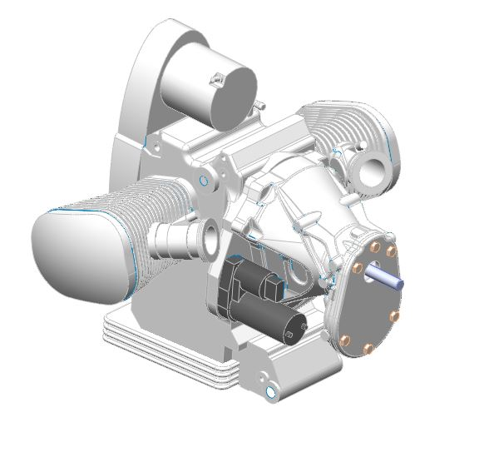

Caractéristiques du moteur utilisé sur le prototype FB0 (moteur BMW) :
Cm = 100 Nm
P = 120 ch
N max = 8 000 tr/min (N moy = 5 000 tr/min)

DOSSIER
RESSOURCES

Consulter le dossier pièces standards

(U34-2018\ CANDIDAT \ MAQUETTE NUMÉRIQUE\ PIÈCES STANDARDS)

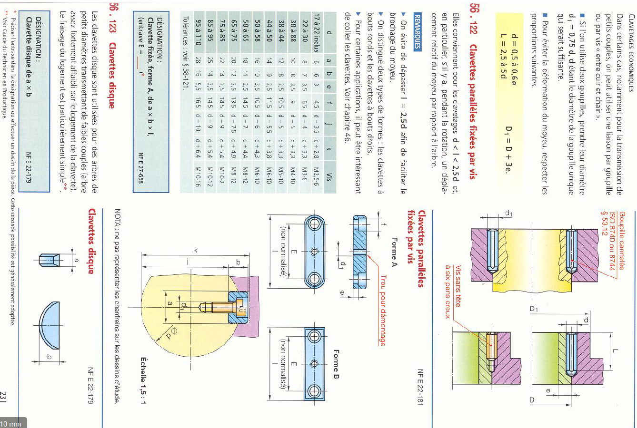
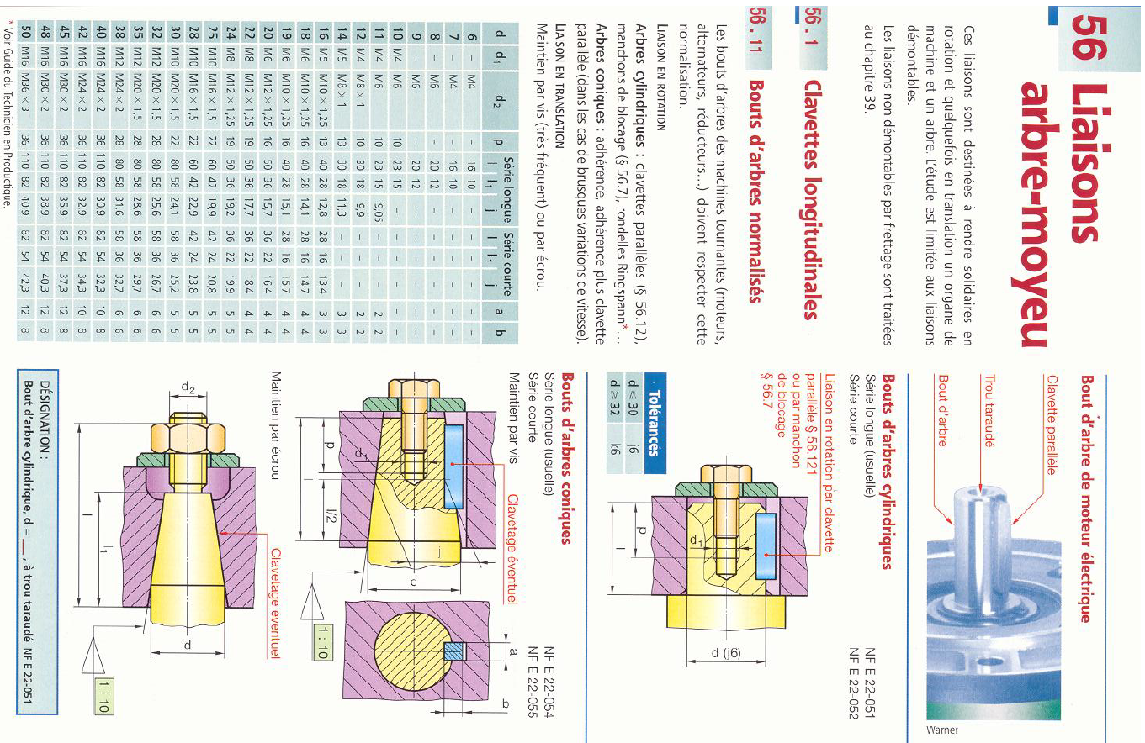

Montages des roulements à contacts obliques et rouleaux coniques.
Du fait de leur structure particulière, ces roulements doivent être montés par paire et en opposition ; ils travaillent en opposition mutuelle. Les groupements, ou les associations possibles sont indiqués ci-dessous. Particularité : ils exigent des usinages et des réglages précis.

Écrou à encoches

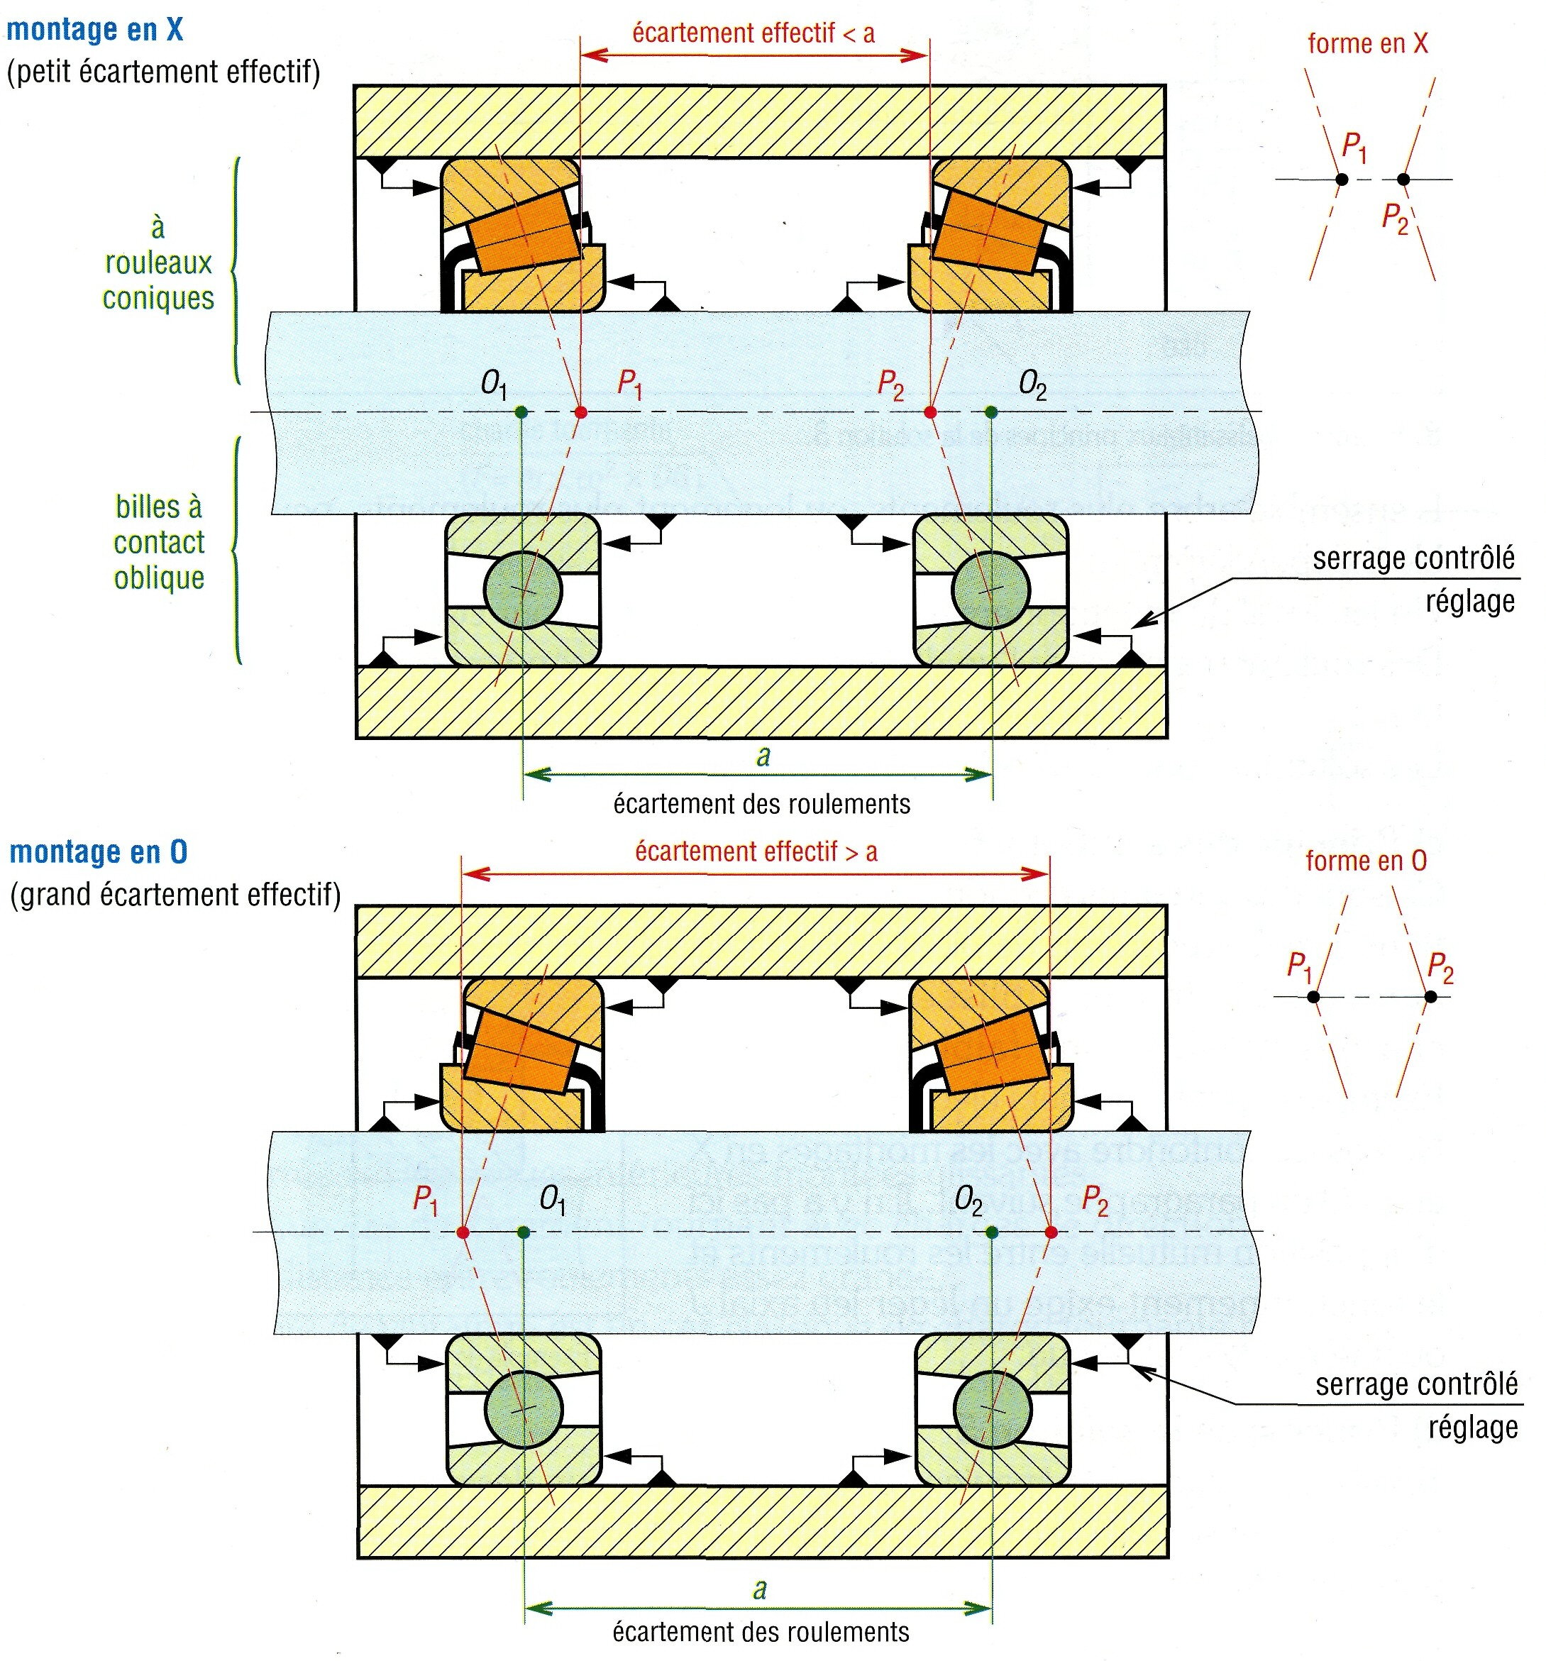
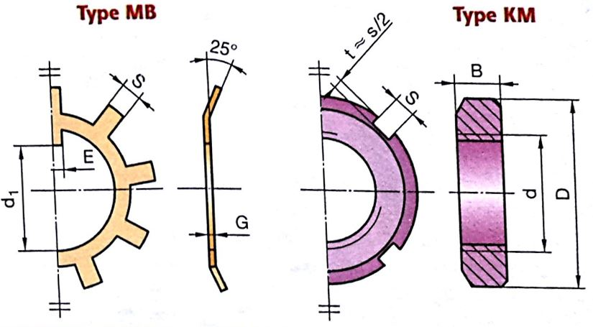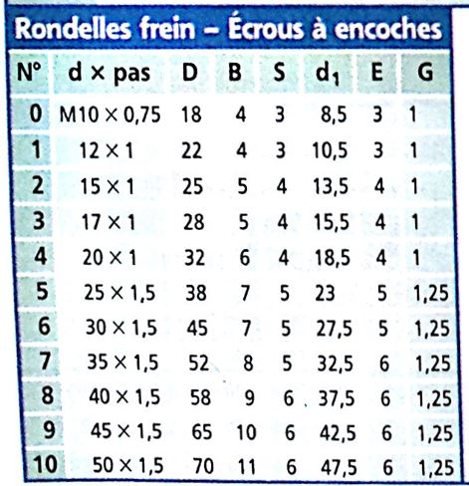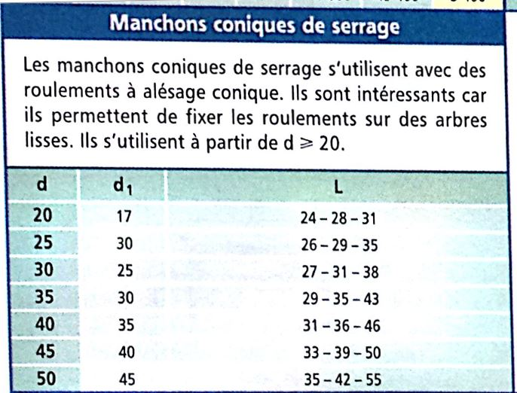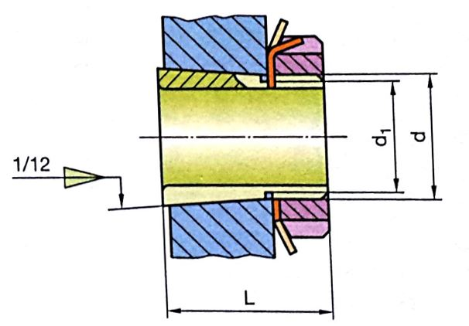

DOSSIER DE TRAVAIL

Temps estimé de composition :

LECTURE DES DOCUMENTS | 15 min
TÂCHE 1 : liaison arbre moteur / poulie motrice | 1h00
TÂCHE 2 : barres et pièces de renfort | 1h15
TÂCHE 3 : fixation du guide hélice | 30 min
TÂCHE 4 : guidage en rotation | 2h30
TÂCHE 5 : fixation de l’hélice | 1h30
TÂCHE 6 : mise en plan du montage de l’arbre hélice | 1h
TOTAL : | 8 h 00

Voir fiche procédure page 14/14

On vous demande de concevoir la transmission par courroie entre l’arbre moteur et l’arbre de l’hélice. Pour cela, vous travaillerez dans 2 zones d’études. Il faudra réaliser les pièces et les liaisons suivantes :
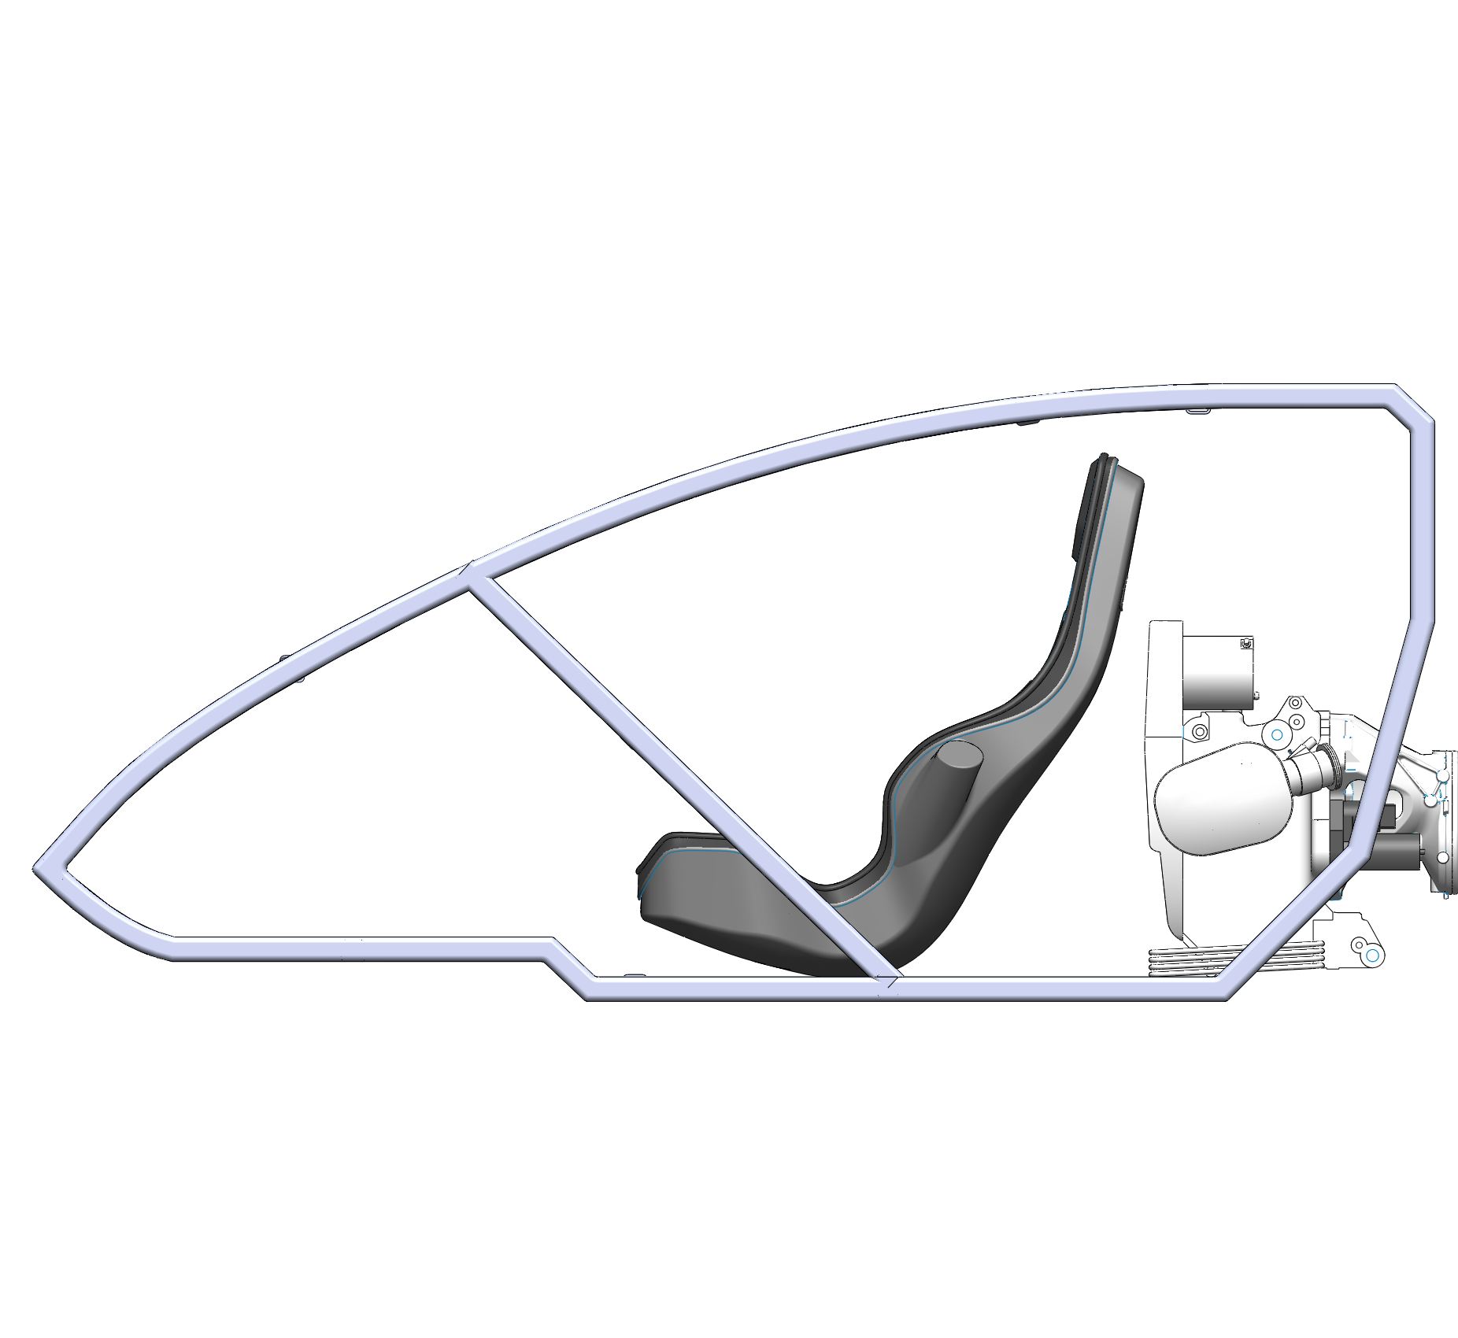
Zone 1

Liaison arbre moteur / poulie motrice
Barres de renfort
Guide hélice
Guidage en rotation
Fixation de l’hélice
Zone 2

ZONE D’ÉTUDE 1

UTILISER LE DOSSIER PIÈCES STANDARDS pour les prochaines tâches

Tâche 1 : liaison arbre moteur / poulie motrice temps conseillé : 1 h

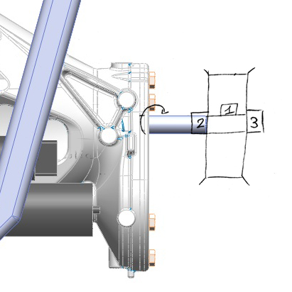
Liaison arbre moteur (∅ 20) / poulie arbre moteur par clavette (cf DOC RESSOURCE)

Arrêts axiaux de votre choix
arbre moteur
poulie arbre moteur
15
  - Ouvrir l’assemblage FLYINGBUGGY.sldasm

  - Créer une liaison encastrement démontable entre l’arbre moteur et la poulie arbre moteur en respectant le schéma ci-contre.
  - Respecter une distance de 15 mm entre le flasque moteur et la poulie arbre moteur
Vous êtes libre de modifier l’arbre moteur, la poulie et d’utiliser les pièces standards fournies dans le dossier ressources.
  - Enregistrez votre assemblage FLYINGBUGGY.SLDASM et les fichiers pièces utilisés dans le dossier U34-2018-XXXX (numéro du candidat)

Tableau récapitulatif des modifications à effectuer
Fichiers solidworks | À modifier | À insérer dans l’assemblage
FLYINGBUGGY.sldasm | X
Poulie arbre moteur | X | X
Pièces standards assurant la liaison encastrement et les arrêts axiaux |  | X

ZONE D’ÉTUDE 2

Tâche 2 : Barres et pièces de renfort temps conseillé : 1 h 15

Afin de positionner l’arbre hélice, on vous demande de créer des barres et pièces de renfort qui seront soudées sur le châssis.

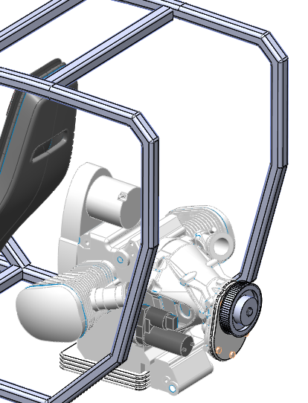
420
Plan médian des 2 barres de renfort

420

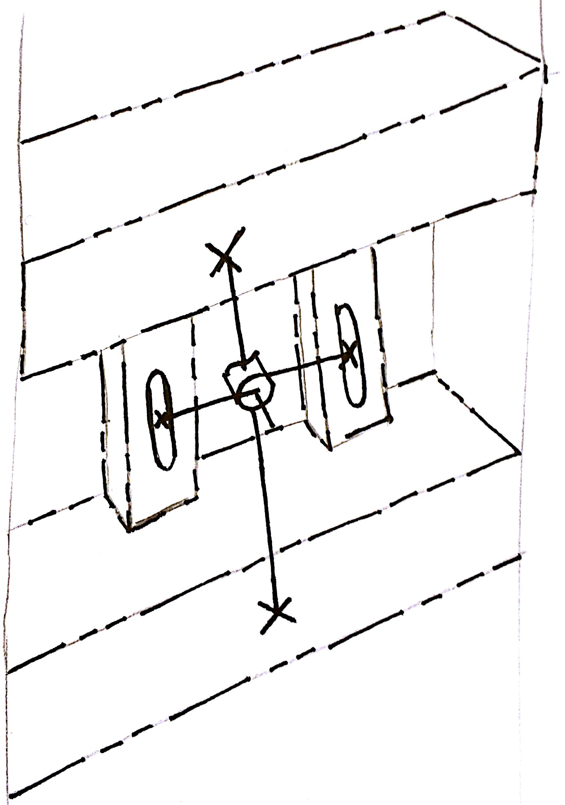
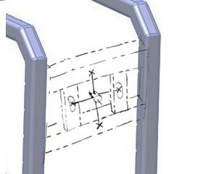
Châssis existant
4 fixations par M10 (vis, écrous, rondelles)
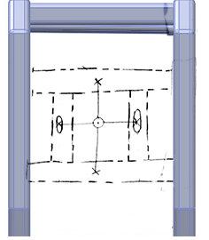

axe de l’arbre hélice

barres de renfort

200

Il faudra :
  - Modifier le châssis et créer deux barres en construction soudée en tube carré de 40 mm,
avec une distance verticale de 110 mm entre les deux profilés.
  - Le plan médian des 2 barres de renfort (Plan 1 dans l’assemblage) correspond à l’entraxe arbre moteur / arbre de l’hélice (420 mm)
  - Créer les 2 pièces de renfort d’épaisseur 4mm permettant le réglage de la tension de courroie par le biais de 2 trous oblongs

Sauvegarder les fichiers
Tableau récapitulatif des modifications à effectuer
Fichiers Solidworks | À modifier | À insérer dans l’assemblage | À créer
FLYINGBUGGY.sldasm | X
2 pièces de renfort |  | X | X
2 barres de renfort |  | X | X

Tâche 3 : Fixation du Guide hélice temps conseillé : 30 min

Vous devez terminer la conception de la pièce « Guide hélice » qui accueillera l’arbre hélice ainsi que le guidage en rotation, en respectant le cahier des charges ci-dessous :
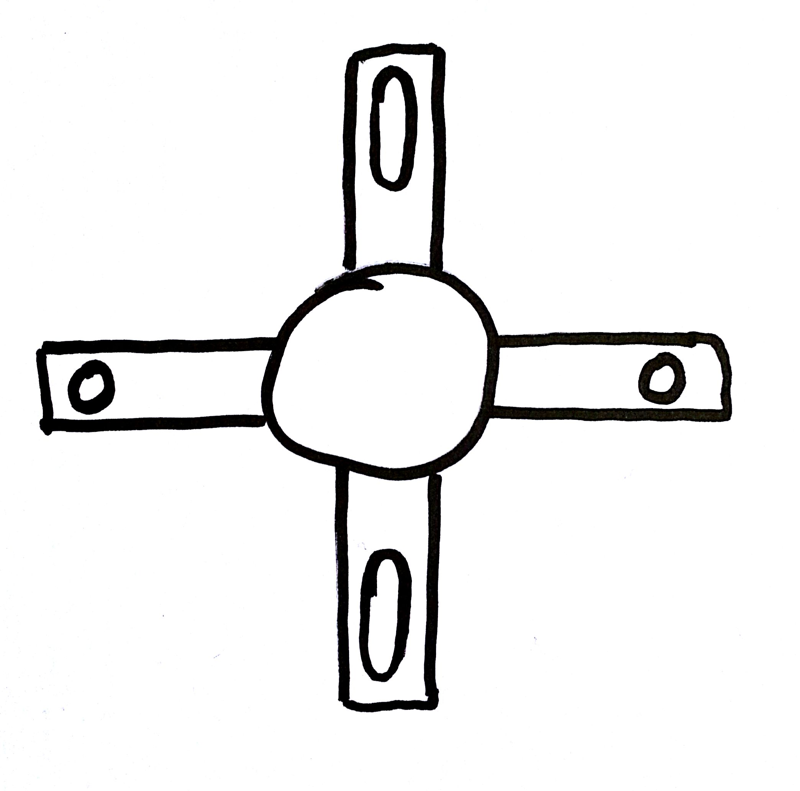
Guide hélice
Guide hélice

pièces de renfort

débattement vertical de 50 mm pour régler la tension de la courroie
(2 trous oblongs)
110
- Ouvrir la pièce Guide hélice.sldprt
- Aidez-vous des schémas ci-contre
  - Créer les trous (lisses et oblongs) de fixation, voir croquis ci-dessus
  - Insérer le guide hélice et le mettre en position à l’aide des pièces standards fournies dans l’assemblage

Tableau récapitulatif des modifications à effectuer

Fichiers Solidworks | À modifier | À insérer dans l’assemblage
Guide hélice | X
Vis |  | X
Écrous |  | X
Rondelles |  | X

Sauvegarder les fichiers

Tâche 4 : Guidage en rotation temps conseillé : 2 h 30

Vous devez concevoir le guidage en rotation de l’arbre hélice sur le guide hélice modifié en tâche 3 en respectant le cahier des charges ci-dessous et le schéma ci-dessous :
barre de renfort
écrou à encoche
guide hélice
roulements
arbre hélice
Ø 20
arrêts axiaux

  - Modifier le guide hélice
  - Modifier l’arbre hélice
  - Utilisation de deux roulements à billes à contact oblique
  - Montage en O
  - Insérer les roulements dans l’assemblage

Tableau récapitulatif des modifications à effectuer

Fichiers Solidworks | À modifier | À insérer dans l’assemblage
Guide hélice | X | X
Arbre hélice | X | X
2 roulements |  | X
Écrou à encoches |  | X
Rondelle frein |  | X

Sauvegarder les fichiers

Tâche 5 : Fixation de l’hélice temps conseillé : 1h30

Hélice non représentative de la pièce Solidworks fournie
4 goujons + écrous + rondelles
anneaux élastiques
arbre hélice
poulie hélice
- Aligner la poulie hélice avec la poulie arbre moteur
- Modifier l’arbre hélice et la poulie hélice pour réaliser le clavetage
- Réaliser les arrêts axiaux
- Insérer l’hélice.sldasm
- Modifier la poulie hélice afin de réaliser la liaison encastrement (4 goujons+écrous+rondelles)

Tableau récapitulatif des modifications à effectuer

Fichiers Solidworks | À modifier | À insérer dans l’assemblage
Arbre hélice | X | X
Poulie hélice | X | X
Goujon M8 x 60 |  | X
Rondelles |  | X
Écrou H FR M8 |  | X
Sauvegarder les fichiers

Tâche 6 : Mise en plan du montage de l’arbre hélice temps conseillé : 1h

Réaliser une mise en plan au format A3 du montage de l’arbre hélice :

  - avec une vue en coupe passant par l’axe de l’arbre hélice (échelle 1 : 1)
  - avec une vue isométrique en couleur (échelle 1 : 2)
  - utiliser le fond de plan fourni dans le dossier MAQUETTE NUMÉRIQUE
  - enregistrer le plan au format pdf (montage arbre hélice.sldrw)
  - imprimez le plan

Sauvegarder tous vos fichiers dans le dossier U34-2018-XXXX
temps conseillé : 5 min

Fiche de suivi

À remplir par le surveillant-correcteur
DÉBUT DE SESSION | INCIDENTS  N° du candidat :  …………………

DÉROULEMENT

FIN DE SESSION

FICHE DE PROCÉDURE

MISE EN ŒUVRE DU SYSTÈME

Matériel et Logiciel

DÉBUT DE SESSION

- mettre sous tension les périphériques et le micro-ordinateur,
- renommer le dossier U34-2018 de C : \ en FLYINGBUGGY-2018-XXXX
(XXXX : n° du candidat).

SESSION DE TRAVAIL

Le candidat est responsable de la sauvegarde régulière de son travail dans le dossier :
FLYINGBUGGY-2018-XXXX.

FIN DE SESSION

- effectuer les sorties imprimante demandées,
- vérifier la présence des fichiers du travail produit dans le dossier FLYINGBUGGY-2018-XXXX,
- appeler le surveillant correcteur pour :
- enregistrer le contenu de FLYINGBUGGY-2018-XXXX sur un support externe,
- vérifier et certifier le transfert correct sur le support externe,

Fichiers sauvegardés :
Dossier : FLYINGBUGGY-2018-XXXX
Fichiers :

Impressions :
Les documents imprimés seront agrafés à cette copie

